**LAPORAN PROYEK UAS**

**APLIKASI EDITING PENGANTAR CITRA DIGITAL**



**Disusun oleh:**

**Daffa Sesa Rabbani**

**Mahasiswa Program Studi Teknik Informatika**

**Universitas Darussalam Gontor**

# Kata penghantar

Alhamdulillah segala puja dan puji syukur saya panjatkan kepada Allah S.W.T yang karena karunia dan rezkinya lah semua aspek kehidupan ini, mulai dari formasi jutaan planet hingga struktur alur milyaran pembuluh darah pada seluruh makhluk hidup dapat berjalan dengan sempurna,,dan juga karena-nyalah kami bisa menyelesaikan final project yaitu aplikasi editing yangmembahastentang **Pengolahan Citra Digital** ini dengan hasil yang insya Allah baik.

DAFTAR ISI

Kata penghantar 2

Bab 1 4

Pendahuluan 4

1. Latar Belakang Proyek 4

Bab 2 5

Pembahasan 5

2.1 Penjelasan Teknik Yang Digunakan 5

2.2 Penjelasan Aplikasi 8

Bab 3 10

Hasil Uji Coba 10

3.1 Hasil Uji Coba 10

# Bab 1

# Pendahuluan

### 1. Latar Belakang Proyek

Pengolahan citra digital adalah proses di mana gambar digital dimanipulasi dan dianalisis menggunakan algoritma komputer. Ini mencakup berbagai teknik untuk meningkatkan kualitas gambar, mengekstrak informasi, atau melakukan operasi seperti pemfilteran, segmentasi, dan transformasi. Teknik dasar meliputi peningkatan kontras, pengurangan noise, dan penajaman gambar, yang bertujuan untuk membuat gambar lebih jelas atau untuk mempersiapkannya agar lebih mudah dianalisis oleh manusia atau sistem komputer.

Singkatnya pengolahan citra digital adalah proses untuk mengestrak gambar agar bisa diproses dalam pemograman mesin seperti Machine Learning, Deep Learning dan lainnya.

Seberapa besar pentingnya pengolahan citra digital dalam pemograman?, apa saja kegunaan dan contoh dari pengolahan citra digital?, Pengolahan citra digital sangat penting karena memungkinkan kita untuk mengoptimalkan, menganalisis, dan memahami gambar dengan lebih baik, yang sangat berguna dalam berbagai bidang seperti kedokteran, keamanan, teknologi,maupun berbagai bidang yang berkaitan dengan visual lainnya. Misalnya, dalam medis, pengolahan citra digunakan untuk meningkatkan kualitas gambar hasil scan, seperti MRI atau CT scan, sehingga dokter dapat membuat diagnosis yang lebih akurat. Dalam bidang keamanan, teknologi ini digunakan untuk pengenalan wajah dan pelacakan objek, sementara di fotografi, ini membantu dalam meningkatkan kualitas visual gambar. Dengan pengolahan citra, kita bisa memperoleh informasi yang lebih mendalam dari gambar dan menggunakannya untuk pengambilan keputusan yang lebih tepat.

# Bab 2

# Pembahasan

### 2.1 Penjelasan Teknik Yang Digunakan

Pada aplikasi editing ini Bahasa pemograman dasar yang digunakan adalah bahasa pemograman Pyhton dengan mengimport beberapa library bantuan yang dibutuhkan seperti OpenCV, Numpy, dan lainnya. Selain itu agar dapat mengoptimalkan proses pengolahan citra digital di dalam aplikasi, perlu adanya beberapa Teknik atau model tambahan yang kita gunakan untuk memproses gambar visual dengan lebih optimal. Beberapa Teknik itu seperti Sharpening dengan Kernel, CLAHE, dan lainnya

**A . CLAHE (Contrast Limited Adaptive Histogram Equalization)**

Secara singkat Teknik CLAHE adalah teknik yang digunakan untuk meningkatkan kontras gambar. Untuk lebih jelasnya CLAHE (Contrast Limited Adaptive Histogram Equalization) merupakan teknik pemrosesan gambar yang digunakan untuk meningkatkan kontras gambar, terutama pada area yang lebih gelap atau lebih terang, sehingga detail yang mungkin tidak terlihat menjadi lebih jelas. CLAHE adalah pengembangan dari teknik histogram equalization, namun dengan beberapa peningkatan untuk mengatasi kelemahan-kelemahan dari teknik tersebut.

**Proses yang dilakukan :**

1. Melakukan Histogram Equalization pada seluruh gambar dan diproses secara global. Ini berarti histogram dari seluruh gambar diratakan untuk meningkatkan kontras.namun jika gambar memiliki area yang sangat terang atau sangat gelap, ini bisa menyebabkan hilangnya detail atau amplifikasi noise.
2. Menerapkan Adaptive Histogram Equalization (AHE), gambar dibagi menjadi beberapa blok atau grid kecil, dan histogram equalization diterapkan secara lokal pada setiap blok. Ini memungkinkan detail yang ada di area gelap dan terang tetap terlihat dengan baik.
3. Menggunakan batas klip (clipLimit=2.0), CLAHE mencegah over-amplifikasi dari noise pada gambar.

**B. Sharpening dengan Kernel**

Menggunakan kernel konvolusi khusus yang menonjolkan perbedaan antara nilai piksel di sekitar untuk meningkatkan ketajaman gambar. Dalam pemograman aplikasinya Dilakukan pada fungsi sharpen_image dengan menerapkan filter 2D menggunakan kernel [-1, 5, -1], yang berfungsi untuk menajamkan tepi dan detail dalam gambar.

Berikut Gambaran kernelnya :



**C. Noise Reduction dengan Bilateral Filter**

Bilateral filter digunakan untuk mengurangi noise pada gambar sambil tetap menjaga tepi gambar. Filter ini bekerja dengan mempertimbangkan nilai intensitas dan jarak spasial, sehingga bisa mengurangi noise tanpa mengaburkan detail penting.

**Proses yang dilakukan :**

1. Mengatur kuran diameter area di sekitar piksel yang digunakan dalam penyaringan.
2. Mengatur seberapa besar nilai yang mengontrol berapa banyaknya filter mempertimbangkan perbedaan warna antar piksel.
3. Mengatur nilai untuk mengontrol seberapa jauh pengaruh dari piksel tetangga.

Dengan Bilateral Filter, noise halus pada gambar seperti bintik-bintik dapat dihilangkan tanpa mengaburkan tepi. Hasilnya adalah gambar yang lebih bersih dengan detail yang tetap tajam, terutama di daerah yang memiliki tepi tajam atau perubahan warna yang signifikan.

**D. Penyesuaian Kecerahan dan Kontras**

Menggunakan operasi linear pada gambar, di mana kontras disesuaikan dengan mengalikan nilai piksel dan kecerahan diubah dengan menambahkan nilai tertentu. Penyesuaian ini memungkinkan pengguna untuk secara dinamis mengubah tampilan gambar.

Membuat Fungsi yang juga memanfaatkan library OpneCV yang bekerja dengan mengalikan setiap piksel dalam gambar asli dengan suatu variable tertentu (untuk mengatur kontras) dan kemudian menambahkan pada variable lain (untuk mengatur kecerahan).

**E. Konversi Grayscale**

Mengubah gambar dari format berwarna (BGR) menjadi grayscale (hitam-putih) dengan menghilangkan informasi warna, sehingga hanya intensitas cahaya yang dipertahankan.

Karena pada library OpenCV sudah mendukung pengonverisan Grayscale, Pada prosesnya gambar dari format BGR dikonversikan ke grayscale dengan menggunakan fungsi cv2.cvtColor dari OpenCV, yang secara internal menggabungkan nilai B, G, dan R menjadi satu nilai intensitas tunggal.untuk setiap piksel dalam gambar .Setelah konversi ke grayscale, gambar yang dihasilkan hanya memiliki satu saluran intensitas cahaya.

Setelah gambar diubah menjadi grayscale, perlu dikonversi kembali ke format BGR sebelum ditampilkan, karena PyQt5 membutuhkan gambar dalam format 3 saluran untuk menampilkannya dengan benar.

**F. Operasi Bitwise NOT untuk Negatif Gambar**

Fungsi Bitwise NOT bertujuan untuk membalik nilai setiap piksel, mengubah gambar menjadi versi negatifnya. Warna terang menjadi gelap dan sebaliknya, menghasilkan efek negative. Fungsi ini juga merupakan salah satu fitur yang berada dalam library OpenCV.

Untuk prosesnya Setiap nilai piksel dalam gambar dibalik secara bitwise. Pada gambar grayscale, nilai piksel yang awalnya berkisar antara 0 (hitam) hingga 255 (putih) akan diubah menjadi 255 nilai piksel. Untuk gambar berwarna, operasi ini dilakukan pada masing-masing saluran warna (biru, hijau, merah).

Selain fungsi yang telah disebutkan, ada beberapa fungsi tambahan sebagai pendukung untuk aplikasi ini seperti GUI untukuser interfacenya, fungsi untuk mereset gambar dan beberapa fungsi tambahan lainnya.

### 2.2 Penjelasan Aplikasi

Aplikasi editing ini memanfaatkan GUI yang memungkinkan pengguna untuk memuat, mengedit, dan menyimpan gambar menggunakan berbagai teknik seperti peningkatan kontras, ketajaman, pengurangan noise, serta penyesuaian kecerahan dan kontras. Dengan antarmuka pengguna yang dirancang menggunakan PyQt5, aplikasi menyediakan toolbar untuk akses cepat ke fungsi-fungsi pemrosesan gambar dan slider untuk penyesuaian dinamis.

Berikut adalah penjelasan bagaimana aplikasi bekerja Ketika dijalankan :

**A . Inisialisasi Aplikasi**

Aplikasi dimulai dengan inisialisasi antarmuka pengguna (UI) dengan memanggil kelas utama aplikasi yang diturunkan dari QMainWindow

**B . Membuat Antarmuka Pengguna (UI)**

Menggunakan menggunakan PyQt5 kita membuat User Interfacenya seperti Toolbar, slinde, dan label untuk gambarnya.

Toolbar ditambahkan di bagian atas jendela utama menggunakan QToolBar. Toolbar ini berisi beberapa aksi yang memungkinkan pengguna untuk mengubah gambar dengan berbagai teknik pemrosesan gambar. Selain itu Dua slider juga ditambahkan untuk menyesuaikan kecerahan dan kontras gambar secara dinamis. Slider ini menghubungkan perubahan nilai ke metode updateImage yang memperbarui gambar sesuai dengan nilai slider. Dan terakhir Label QLabel digunakan untuk menampilkan gambar. Ini diatur untuk menampilkan gambar yang dimuat atau yang telah diproses.

**C . Fungsi Toolbar**

Dalam aplikasi ini toolbar menyediakan berbagai fitur yang akan memanggil berbagai fungsi dan Teknik yang telah dijelaskan pada bagian penjelasan Teknik yang digunakan diatas. Toolbar menyediakan opsi untuk mengimput dan menyimpan gambar, maupun memproses gambar seperti meningkatkan kontras, ketajaman, atau mengubah ke grayscale.

Selan itu juga ada Slider untuk mengatur kecerahan dan kontras yang memungkinkan penyesuaian gambar secara real-time.

**D . Menampilkan Gambar**

Gambar yang telah di input dari file akan diubah menjadi format yang kompatibel dengan PyQt5 dan ditampilkan di label untuk ditampilkan. Ini melibatkan konversi gambar ke QImage, yang kemudian diubah menjadi QPixmap untuk ditampilkan.

**F . Penyesuaian Dinamis**

Memanggil Fungsi setiap kali slider kecerahan atau kontras digeser (ditambahkan atau dikurangkan). Fungsi ini mengambil nilai dari slider, menyesuaikan gambar menggunakan fungsi yang telah dijelaskan pada penjelasan Teknik yang digunakan dan memperbarui tampilan gambar.

**G . Mengembalikan Gambar Asli**

Menyediakan Tools untuk merefresh gambar dengan mamanggil Fungsi untuk mengembalikan gambar ke versi aslinya yang disimpan saat gambar pertama kali dimuat. Ini memungkinkan pengguna untuk menghapus semua perubahan dan mulai dari awal.

**H . Menyimpan Gambar**

Menyediakan Tools untuk menyimpan hasil editing gambar dengan mamanggil Fungsi untuk membuka dialog penyimpanan file dan menyimpan gambar yang sedang ditampilkan ke file dengan format yang dipilih pengguna.

# Bab 3

# Hasil Uji Coba

### 3.1 Hasil Uji Coba

Berikut adalah hasil uji coba aplikasi Ketika dijalankan :

**Tampilan awal**

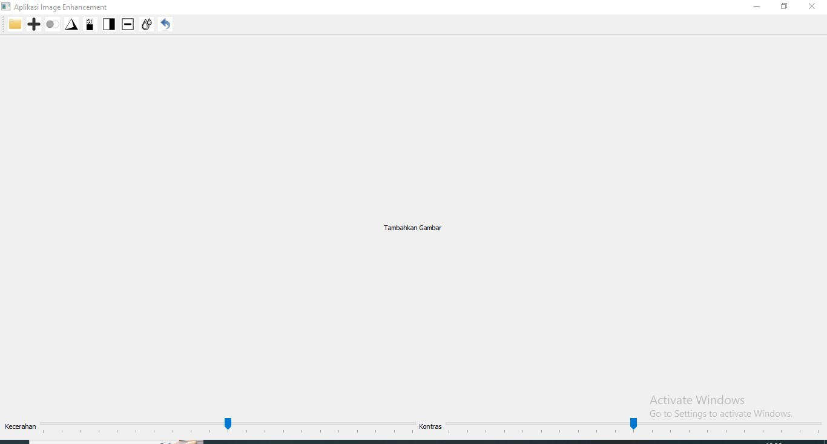

**Icon (Toolbar\Tools)**

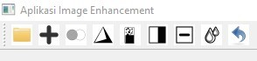

**Input gambar**

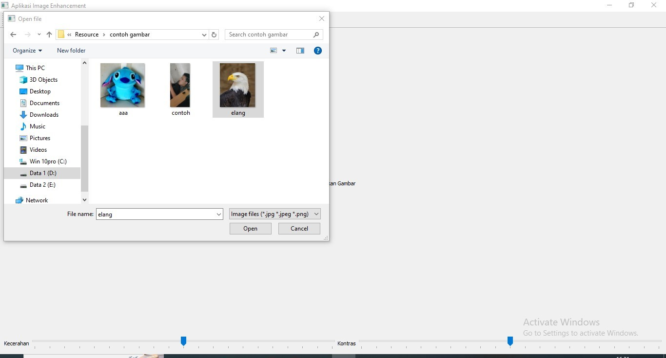

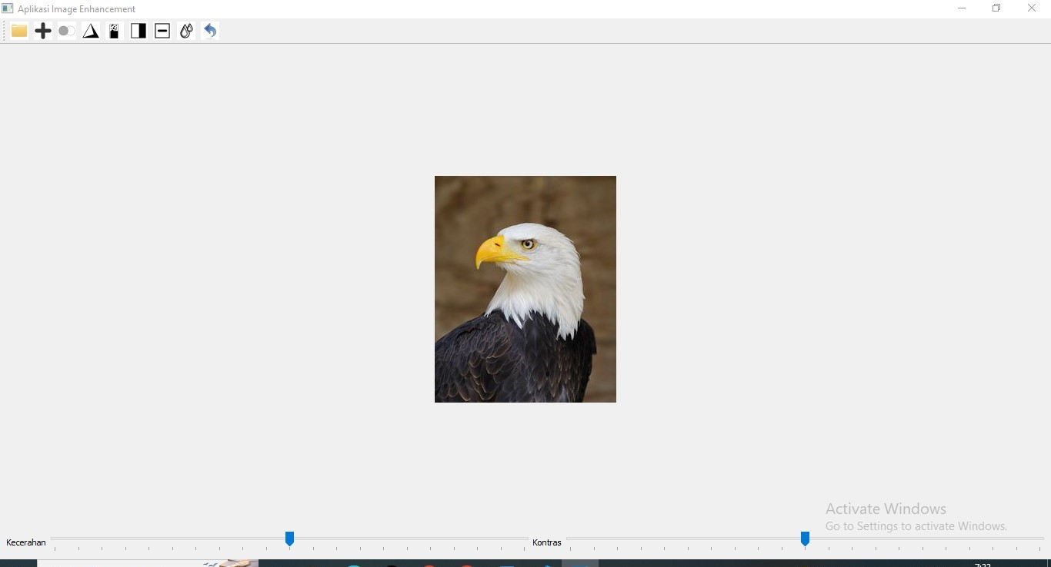

**Tambahkan kontras**

**Tingkatkan Kontras 1x**

**Gambar asli**

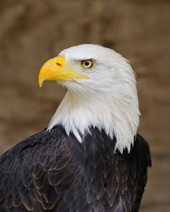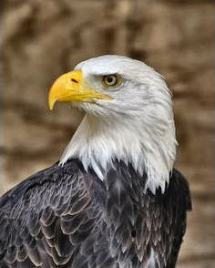

**Gambar asli**

**Tingkatkan Kontras 3x**

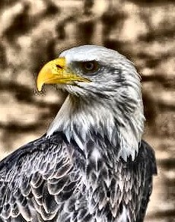

**Tingkatkan Ketajaman**

**Tingkatkan Ketajaman 1x**

**Gambar asli**

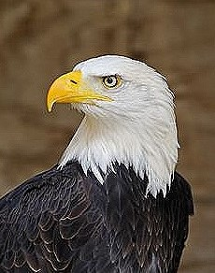

**Gambar asli**

**Tingkatkan Ketajaman 3x**

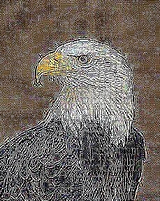

**Kurangi Noise**

**Kurangi Noise 1x**

**Gambar asli**

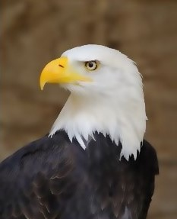

**Gambar asli**

**Kurangi Noise 3x**

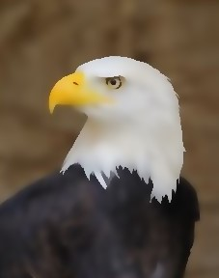

**Grayscale**

**Grayscale**

**Gambar asli**

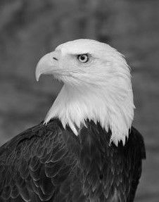

**Negatif**

**Negatif**

**Gambar asli**

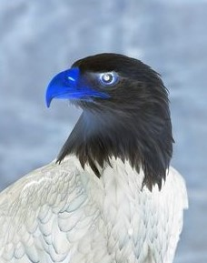

**Dominasi Merah (RGB)**

**Dominasi Merah 1x**

**Gambar asli**

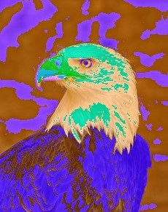

**Gambar asli**

**Dominasi Merah 2x**

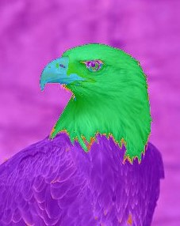

**Pengaturan Slinder Kecerahan**

**Tingkatkan Slinder Kecerahan 30**

**Gambar asli**

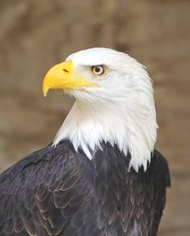



**Tingkatkan Slinder Kecerahan 70**

**Gambar asli**

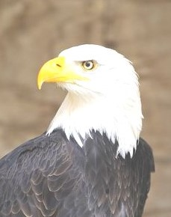

**Turunkan Slinder Kecerahan -30**

**Gambar asli**

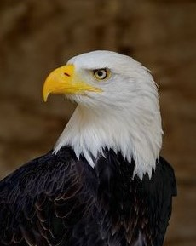

**Turunkan Slinder Kecerahan -70**

**Gambar asli**

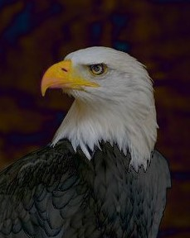

**Pengaturan Slinder Kontras (Hitam – Putih)**

**Tingkatkan Slinder Kontras 30**

**Gambar asli**

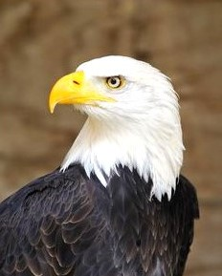

**Tingkatkan Slinder Kontras 70**

**Gambar asli**

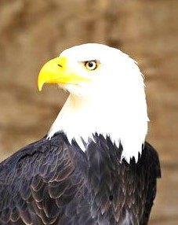

**Turunkan Slinder Kontras -30**

**Gambar asli**

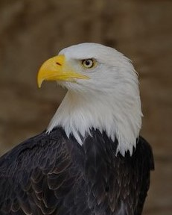

**Turunkan Slinder Kontras -70**

**Gambar asli**

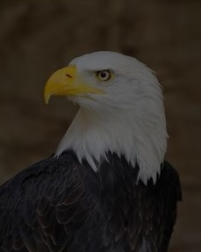

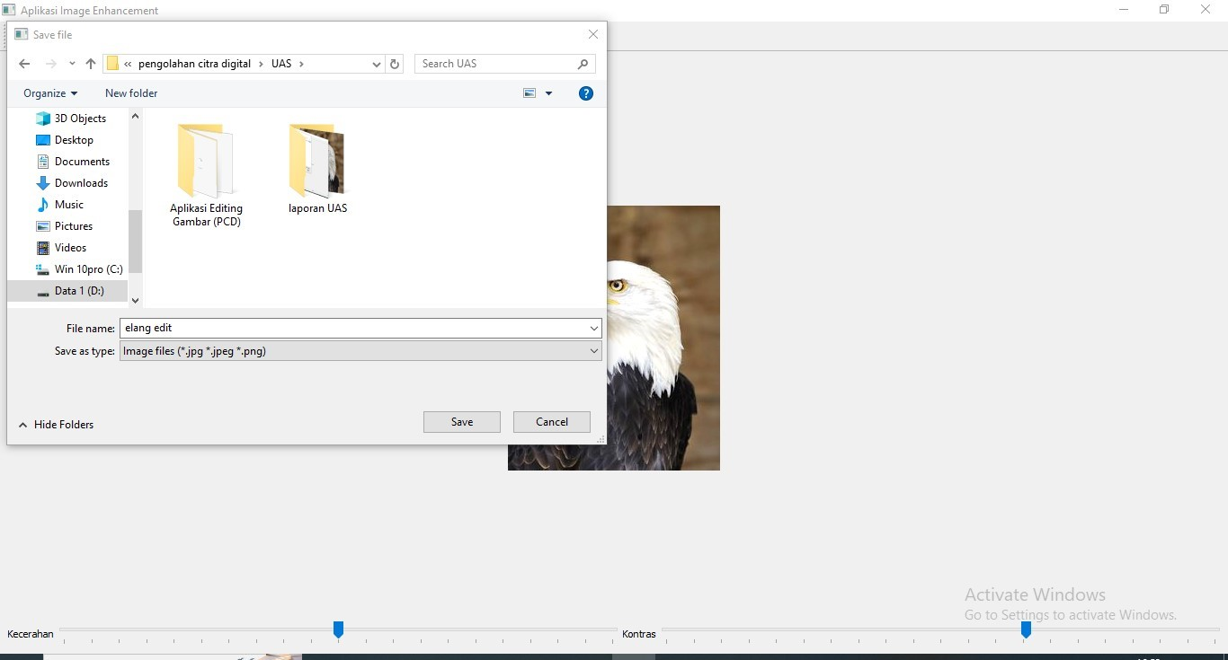**Save Hasil Editing**

